课程编号 1800440094
得分 | 教师签名 | 批改日期

深 圳 大 学 实 验 报 告

课程名称：大学物理实验（一）
实验名称：费米-狄拉克分布
学 院：数学科学学院
指导教师：郭嘉庆
报告人： 陈冠宇 组号： 20
学号: 2024382026 实验地点: 致原楼210
实验时间： 2026年 4 月 7 日
提交时间：2026 年 4 月 13日

- 实验目的

1.了解费米-狄拉克分布函数
2.通过实验验证费米-狄拉克分布规律
3.学习分析真空中电子能量和数量的技巧

二、实验原理

本实验的原理基于费米-狄拉克统计与电子在磁场中的运动规律相结合，用以测量热激发电子的能量分布。在有限温度下，金属阴极内的电子遵循费米-狄拉克分布，其分布函数为
$f(E)=\frac{1}{e^{(E−E_{F})/kT}+1}$
表明部分电子会从“费米海”中被热激发，形成特定的能量分布。实验中，从热阴极发射的电子在真空管中运动，当给螺线管通电时，电子在均匀磁场中受洛伦兹力作用而做圆周运动，其运动半径与速度（即动能）相关。通过保持灯丝电流（控制阴极温度）恒定，并等间距地改变励磁电流的平方$I_{B}^{2}$，可精确控制磁场大小，从而筛选出动能大于特定阈值的电子。最终，被阳极圆筒收集的电子形成阳极电流$I_{P}$，该电流大小正比于到达阳极的电子数，通过测量不同$I_{B}^{2}$对应的$I_{P}$，即可获得电子的动能分布，进而验证费米-狄拉克分布规律。

三、实验仪器：

FM-II型 费米-狄拉克分布实验仪

四、实验内容：

1.连线：把实验仪面板上的的灯丝电流、阳极电流、励磁电流分别连接到实验装置的相应接线口
2.打开电源，调节灯丝电流至0.68A（灯丝温度约1500K），预热10分钟左右；
3.按预先准备好的表格逐渐增加励磁电流$I_{B}$的值（使$I_{B}^{2}$等间距增加），记录每个$I_{B}$下的阳极电流$I_{P}$；

五、数据记录：
组号： 20 ；姓名 陈冠宇
原始数据：
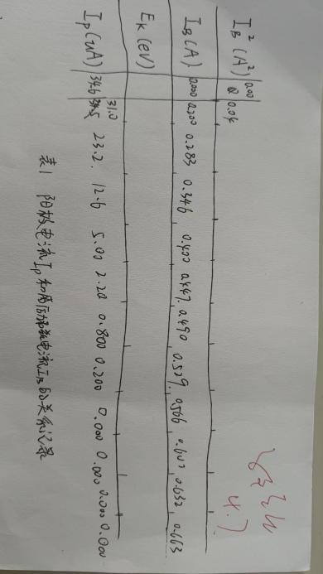
六、数据处理

由$E_{k}=KI_{B}^{2},K=\frac{mμ_{0}^{2}N^{2}d^{2}}{32(L^{2}+D^{2})}(\frac{e}{m})^{2}=22.1eV/A^{2}$ 可以计算出每一组对应的$E_{k}$
以电子动能$E_{K}$为横轴，阳极电流$I_{P}$为纵轴画图，得到动能大于$E_{K}$的电子的分布曲线
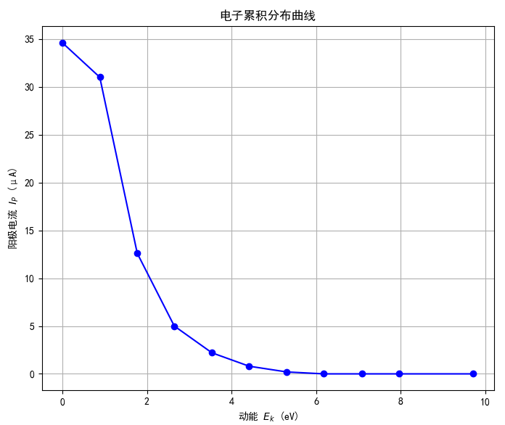
以电子动能$E_{K}$为横轴，阳极电流的变化量$ΔI_{P}$为纵轴画图，得到电子的分布随动能的变化曲线。
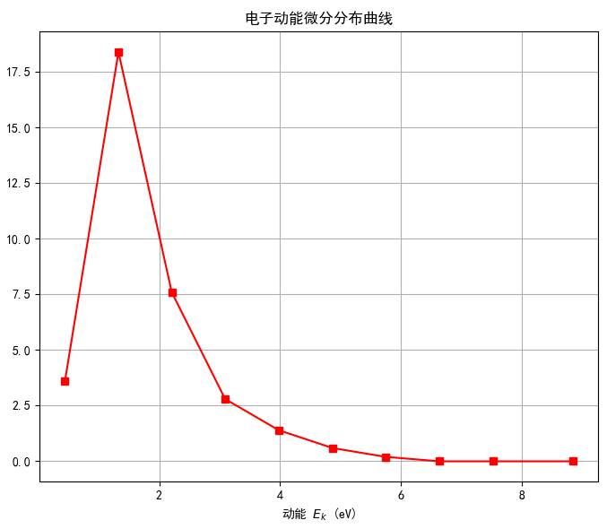

七、结果陈述：

微分分布曲线的峰值出现在动能: 1.327eV，即动能在1.327eV附近的电子最多;大部分电子的动能集中在低能区域，高动能电子数量较少。
随着励磁电流增大，阳极电流减小，最终电子都被阳极捕获，阳极电流降至0。

微分分布曲线呈现的峰形结构，与有限温度下的费米-狄拉克分布函数f(E)及其导数 df/dE的形状趋势相符,这表明实验结果在定性上成功地验证了费米-狄拉克分布规律。即在热平衡状态下，金属中电子的能量分布不是连续的，而是存在一个占据概率从高到低变化的过程，并在费米能级（在本实验中对应于经过表面势垒修正的动能）附近变化最为显著。

八、实验总结与思考题

本次实验通过“FM-II型费米-狄拉克分布实验仪”，利用电子在磁场中运动的筛选机制，测量了热阴极发射电子的能量分布。获得的微分分布曲线呈现出一个清晰的单峰，与费米-狄拉克统计理论所预测的分布趋势在定性上一致。实验结果成功地从实验角度验证了金属中电子的能量分布服从费米-狄拉克统计规律，并获得了峰值动能约为1.327eV的定量结果，可用于估算阴极的逸出功。
思考题:
1.为什么$I_{P}−E_{K}$曲线不是电子的分布曲线？
阳极电流$I_{P}$的物理含义是一个累积量，而非某一能量点的分布密度。
2.为什么动能较小时，电子的数量较少？
因为金属表面的势垒（逸出功）对电子逸出具有筛选作用（动能过小出不来）。

指导教师批阅意见：

成绩评定：

预习  （20分） | 操作及记录  （40分） | 数据处理与结果陈述30分 | 思考题  10分 | 报告整体  印 象 | 总分

